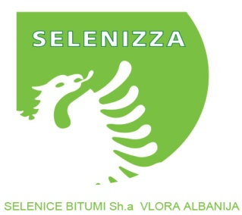
Crna Gora
Ministarstvo saobraćaja
i pomorstva
Direkcija za saobraćaj
Naziv organizacije:
Adresa:
Poštanski broj:
Telefon:
Fax:
E-mail:
Ime i prezime polaznika:
Funkcija polaznika seminara
Potpis I overa prijave

PRIJAVA ZA UČEŠĆE NA SEMINARU
„PRIMENA PRIRODNOG ASFALTA SELENIZZA® ZA IZRADU ASFALTNIH MEŠAVINA“
MESTO ODRZAVANJA SEMINARA
74 ho HOTEL “RAMADA”- SALA “MEDUN” Ul. SAVE KOVAČEVIĆA BR 74 PODGORICA

Molimo Vas da overenu prijavu pošaljete najkasnije do 04.07.2015. na: mail adresu: zodex.bg@eunet.rs
Kontakt: Branislav Lekic tel.+381 63 316992
Radujemo se susretu i radu sa Vama!

ORGANIZATORI SEMINARA

